Проектная деятельность как способ повышения учебной мотивации на уроках МХК
Рязанова Любовь Анатольевна
Учитель истории, обществознания и МХК второй категории
МАОУ Гимназия № 31 г. Перми
Проблема мотивации учебной деятельность традиционна для многих педагогов. Важность ее решения определяется тем, что мотивация учения представляет собой решающий фактор эффективности учебного процесса.
Решение данного вопроса, на мой взгляд, возможно в условиях применения, прежде всего, всевозможных творческих методов обучения.
Наибольшую активизацию учащихся вызывает деятельность, в которой учащиеся сами принимают непосредственное участие: дискуссии, инсценирование ситуаций и их анализ, исследования, проведение социологических опросов, изготовление макетов и т.д.
В современной методике вновь заговорили о методах создания проектов. Используя метод проектов, педагоги формируют ключевые компетенции учащихся: умение планировать, работать с информацией, оценивать результат, т.е. то, что им необходимо во взрослой повседневной жизни.
Выполнение проекта требует инициативного, самостоятельного, творческого решения школьником выбранной Проблемы, а сама его проектная деятельность имеет в основном продуктивный характер. В этом коренное отличие проектной деятельности ученика от его учебной (в основном репродуктивной) деятельности на уроке.
Кроме того, в ходе проектной деятельности возникает некая новая - образовательная - ситуация, которая значительно шире той обычной учебной, которая выстраивается учителем в ходе урока.
Учебные ситуации обычно организуются и задаются учителем для планового усвоения конкретного знания. Проблемные ситуации - более сложно организованные условия учебной задачи, связанные с преодолением мыслительного затруднения и её решением.
Художественное воспитание рассматривалось отечественной наукой как целенаправленный процесс, обеспечивающий формирование у учащихся развитого эстетического сознания, вкусов, потребностей, интересов к художественному творчеству. Осваивая мир художественных образов, ребенок способен научиться воспринимать прекрасное не только в искусстве, но и в окружающей жизни, человеческих отношениях. Он приобретает возможность ценить добро и красоту в их не разрывное единстве, творить «по законам красоты». Приобретенное в школе эстетическое восприятие действительности поможет в дальнейшем тянуться к прекрасному, духовному, возвышенному как в своей семейной или профессиональной жизни, так и по отношению к окружающей действительности.
Содержание предмета МХК является синтезом нескольких дисциплин: литературы, истории, философии, музыки, живописи, а основы знаний по этим предметам закладываются в средней школе. Ребятам предлагается ответить на многие вопросы из разный областей искусства (за 1 час в неделю необходимо освоить большой объем информации).
По мимо достаточно насыщенного курса учитель сталкивается еще и с весьма низким уровнем учебной мотивации на уроке. Это доказывают и данные микроисследования, проведенного на параллели 6 классов.
Учащимся необходимо было заполнить анкету «Изучение отношения учащихся к предмету МХК».Всего было опрошено 70 учеников 6-х классов. После обработки данных были получены следующие результаты:
1. Считают необходимым изучение МХК – 9 учащихся, интересным изучение мирового культурного наследия сочли 12 человек. Вырисовывается следующая картина всего 13 % учеников видят важность данного предмета, 17% проявляют к нему интерес. Это очень наглядно отражают диаграммы, составленные по данным анкеты.
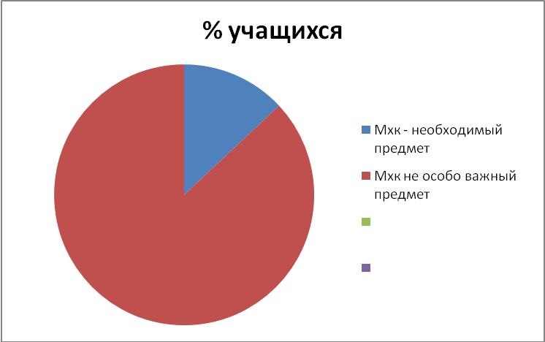

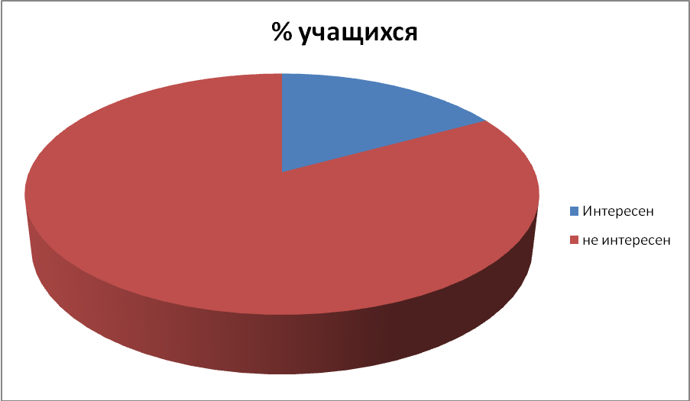
Результаты только первой части исследования уже заставили поставить перед собой цель повысить интерес к изучению Мировой художественной культуры, при этом показать, что навыки, приобретенные в процессе обучения могут пригодиться и в дальнейшем. Всем этим требованиям как нельзя лучше отвечают проектные технологии.
В данной ситуации, метод проектирование сработал достаточно успешно. Учащимся было предложено поучаствовать в большом проекте по созданию музея «Эти совсем не темные века!», в рамках которого они выполняли свои групповые мини-проекты. Заранее были совместно выработаны цель, задачи, этапы выполнения и ожидаемые результаты. В итоге учениками были созданы интерактивные проекты музеев, посвященных рыцарским турнирам, трубадурам, замкам феодалов и т.д. Свои результаты в виде экскурсии шестиклассники представили сначала на суд своих одноклассников, а лучшие проекты будут представлены на научно-исследовательской конференции, которую проводит наша гимназия.
Повторное анкетирование показало определенные сдвиги на пути к решению поставленной цели, так как процент учащихся считающих предмет необходимым изменился с 13 до 20%, а показатель интереса, можно сказать качественно вырос с 17 до 45%.
На основе своего опыта и анализа дополнительной литературы я еще раз убедилась, что применение системно-деятельностного подхода, о котором говорят нам стандарты второго поколения, действительно повышает учебную мотивацию школьников. Успех обучения определяется отношением учащихся к учению, их стремлением к познанию, осознанным и самостоятельным приобретением знаний, умений и навыков, их активностью.
Список использованной литературы.
- Герасимова А.С. Теория учебной мотивации в отечественной психологии. [Электрон. ресурс]. Режим доступа: http://www.ipras.ru/cntnt/rus/dop_dokume/mezhdunaro/nauchnye_m/razdel_2_p/gerasimova.html
- Крылова Ната, Проектная деятельность школьника как принцип организации и реорганизации образования//Народное образование 2005. - №2, - стр. 113-121
- «Методы представления мировой художественной культуры в 9 классе; Пособие для учителя Л.М.Предтеческая; НИИ, 1986

Крылова Ната, Проектная деятельность школьника как принцип организации и реорганизации образования//Народное образование 2005. - №2,
«Методы представления мировой художественной культуры в 9 классе; Пособие для учителя Л.М.Предтеческая; НИИ, 1986 год.

